**计算机程序设计基础（C++)**

**实验报告**

专业班级： 软件工程2306

学 号： 8209230609

姓 名： 吴轩廷

**实验报告成绩：**

|  |  |  |  |  |  |  |
| --- | --- | --- | --- | --- | --- | --- |
| **实验** | **实验一** | **实验二** | **实验三** | **实验四** | **实验五** | **总评** |
| **成绩** |  |  |  |  |  |  |

**批阅教师：**

**实验一、实验环境与简单程序设计**

**一、实验目的**

1、掌握集成开发环境，掌握C++程序的基本要素以及完整的C++程序开发过程。

2、掌握基本数据类型、运算符和表达式的使用。理解隐式转换和强制转换，理解数据超过该数据类型

表示范围时的溢出。掌握不同数据之间的混合算术运算中数据类型的转换。

3、变量的定义与常量的使用。

4、输入、输出的实现。

5、编译信息的理解与错误的修改。

6、简单程序的设计。

**二、实验内容**

熟悉C++编程环境，可以使用VS；对已经能熟练掌握C++开发环境的同学，可

以跳过本部分内容）

**1.编辑输入下列程序，找出下面代码的错误并改正：**

#include<iostream>

using namespace std;

int main()

{

Int i = k + 1;

cout << i++ << endl;

int i = 1;

cout << i++ << endl;

cout << "Welcome to C++"<<endl;

return 0;

}

**2.求圆锥的体积：要求键盘输入圆锥底的半径、锥高，使用标识符常量定义圆周率。**

(1)创建一个控制台项目

(2)在文件中输入程序内容，存盘

(3)编译、连接、运行；观察结果

**3**.**通过下面程序验证你所使用系统上运行的C++编译器中每个基本数据类型的长度。**

#include<iostream>

using namespace std;

int main()

{

cout << "char length:" << sizeof(char) << endl;

cout << "int length:" << sizeof(int) << endl;

}

**4.观察下面程序的执行结果。**

#include <iostream>

#include <iomanip>

using namespace std;

int main()

unsigned int testUnint=65534;//oxfffe

cout << "output in unsigned int 1 type:" << testUnint<< end;//<<oct;

cout << "output in char type:!" << static_ cast<char>(testUnint)<< endl;

cout << "output in short type:" << static_ cast<short>(testUnint)<< endl;//为什么结果为-2?:

cout << "output in int type:" << static_ cast<int>. (testUnint)<< endl;

cout << "output in double type:"<< static cast<double>(testUnint)<< endl;

cout << "output in double type:" <<setprecision(4)<< static_ cast<double>(testUnint)<< endl;

cout << "output in Hex unsigned int type:" <<hex<< testUnint<< endl; //16进制输出

system("pause");

return 0;

**自己编程测试一下将testUnint按8进制输出<<oct;je_将一个实数转换成int,观察结果。**

**5.编程，输入华氏温度，将其转换为摄氏温度后输出（保留两位小数）。**

**三、算法分析，程序结果**

1.#include<iostream>

using namespace std;

int main()

{

int k = 0;

int i = k + 1;

cout << i++ << endl;

i = 1;

cout << i++ << endl;

cout << "Welcome to C++" << endl;

return 0;

}

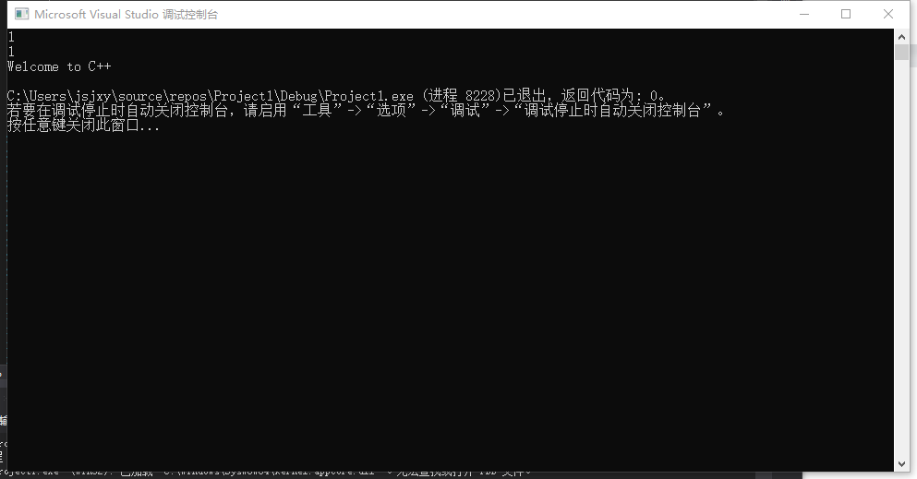

2.#include<iostream>

using namespace std;

int main()

{

double r, h,v;

const double PI = 3.1415926f;

cout << "输入半径r，再输入锥高h" << endl;

cin >> r;

cin >> h;

v= h * PI * r * r /3;

cout << v << endl;

}

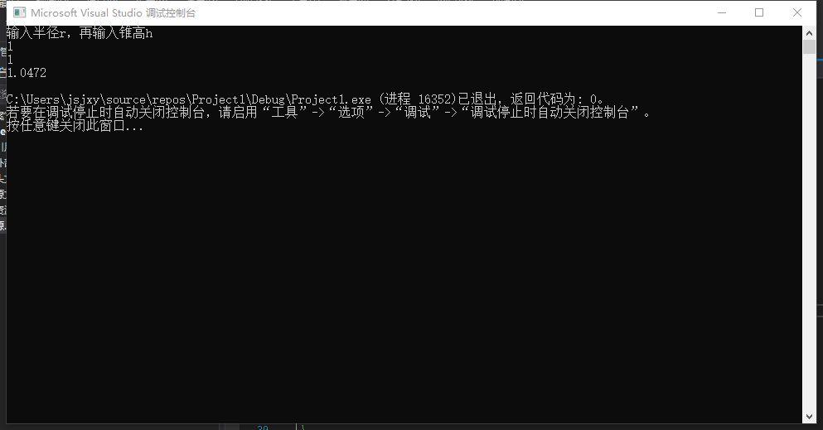

3.

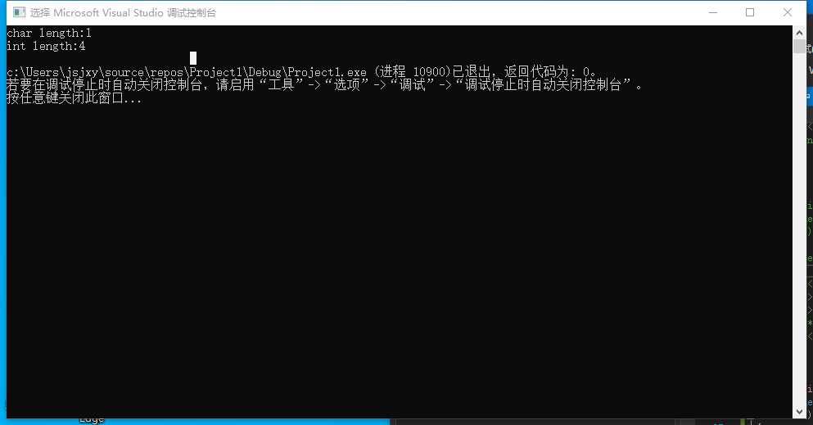

4.#include <iostream>

#include <iomanip>

using namespace std;

int main() {

unsigned int testUnint = 65534; //0xffff

cout << "output in unsigned int type: " << testUnint << endl;

cout << "output in char type: " << static_cast<char>(testUnint) << endl;

cout << "output in short type: " << static_cast<short>(testUnint) << endl;

cout << "output in int type: " << static_cast<int>(testUnint) << endl;

cout << "output in double type: " << static_cast<double>(testUnint) << endl;

cout << "output in double type: " << setprecision(4) << static_cast<double>(testUnint) << endl;

cout << "output in Oct unsigned int type: " << oct << testUnint << endl; //8进制输出

system("pause");

return 0;

}

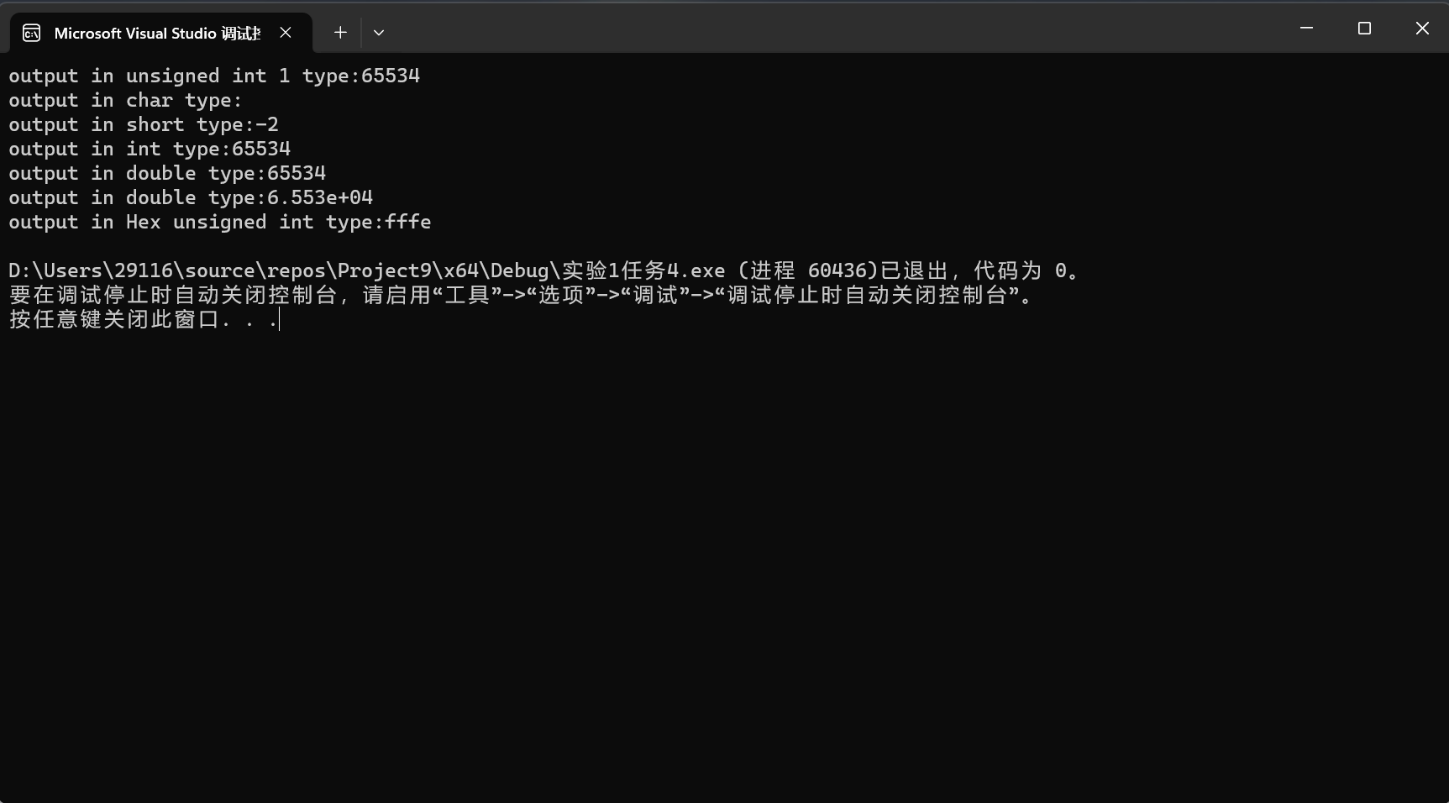

1. #include<iostream>  
   #include<iomanip>  
   using namespace std;  
   int main() {  
   double C, F;  
   cout << "华氏温度为：";  
   cin >> F;  
   C = (F - 32) / 1.8;  
   cout <<fixed<<setprecision(2)<< "摄氏温度为：" << C << endl;  
   return 0;  
   }

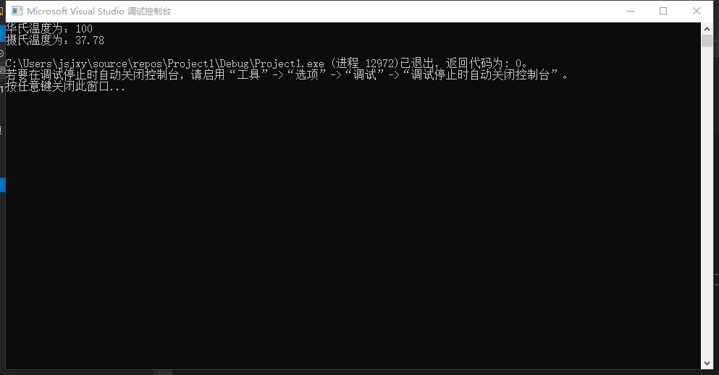

1. **遇到的问题与解决方法**

**对写代码的规范不足够了解，比如封号的使用、cin和cout箭头方向、int和string等数据类型**

**解决方法是询问同学和上网查找资料**

1. **体会**

**实践对写代码提升很大，不同于课堂，我遇到很多错误，在纠正的过程中有很多知识盲区被填补。同时我意识到，不懂的问题询问学长同学老师以及查找资料都是不错的方法，可以快速解惑，加深印象。总体上学到很多。**

**实验二、数据结构**

**一、实验目的**

1、学习与掌握逻辑运算与逻辑表达式。

2、熟练掌握if、switch、while、do-while，for语句的语法结构与执行过程。

3、掌握选择、循环程序的设计方法

**二、实验内容**

1、输入一个字符，如果为小写，转换为大写输出，否则，输出其后继字符的ASCII码值。

2、输入x计算表达式的值：

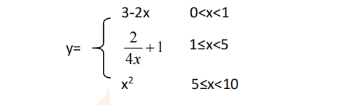

分别输入 0.2, 1, 5 , 0,观察输出结果。

1. 输入三角形的三条边，求周长，并判断该三角形是否为等腰三角形（提示：要三边是否可以构成三角形）。

4、 完成计算器程序，实现（+ - * / %）运算。考虑除数为 0 与运算符非法的情况。

5、输入一行字符，分别统计出其中英文字母、空格、数字字符和其它字符的个数。

提示：从键盘上读入一个字符给变量 c，判断 c 是属于哪种字符并计数，循环读入下个字符，直到回车换行字符'\n'为止。

cin，scanf（）都不能读入空格以及‘\n’字符，查找资料解决输入这两个字符的方法。

（这个题训练大家自主学习能力以及如何获取新知识、探索解决未知问题的能力。）

6、编写一个程序：从键盘上输入两个正整数，求 a 和 b 的最大公约数与最小公倍数。

7、使用循环结构输出下列图形：

*

**

***

****

*****

8、从键盘输入 a，用迭代法求 a 的平方根 x= *a* 。求平方根的迭代公式为：

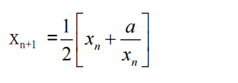

要求精确到|xn+1 - xn|<10 -5。

提示：迭代法是把 xn代入迭代公式右边，计算出 xn+1来，然后把 xn+1 作为新的 xn ，计算出新的 xn+1，如此重复，直到|xn+1 - xn|<10 -5 时，xn+1 为所求的平方根。可以把 a 作为 xn 的初始值。

思考：（1）如果输入 a 为负，在运行时会出现什么情况? 修改程序使之能处理任何的 a 值。

(2）能否|xn+1 -xn|<10 -10或更小? 为什么? 请试一下。

9、苹果每个 0.8 元，第一天买 2 个，第二天开始，每天买前天的 2 倍，直到购买的苹果数不超过100的最大值，求每天平均花多少钱。

**三、算法分析，程序结果**

**1.**#include<iostream>

#include<iomanip>

using namespace std;

int main() {

char a;

cin >> a;

if (a > 'Z') {

a = a - 32;

cout << a << endl;

}

else {

a = a + 1;

cout<< static_cast<int>(a) <<endl;

}

}

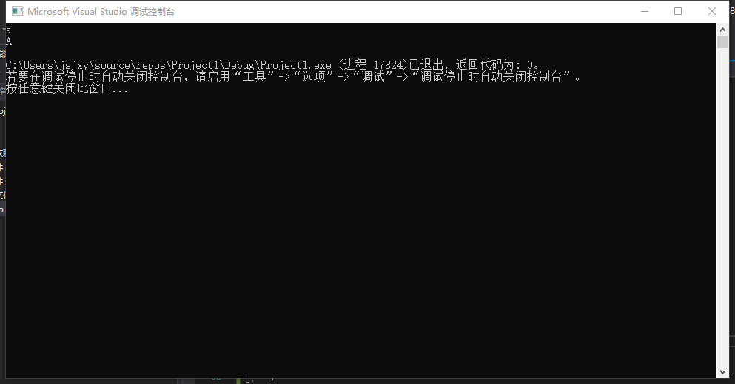

**2.**#include<iostream>

#include<iomanip>

using namespace std;

int main() {

double x,y;

cin >> x;

if (x>0 && x<1) {

y = 3 - 2 * x;

cout << y << endl;

}

else if(x>=1 && x<5){

y = 1 / (2 * x) + 1;

cout<< y <<endl;

}

else if(x>=5 && x<10){

y = x * x;

cout << y << endl;

}

}

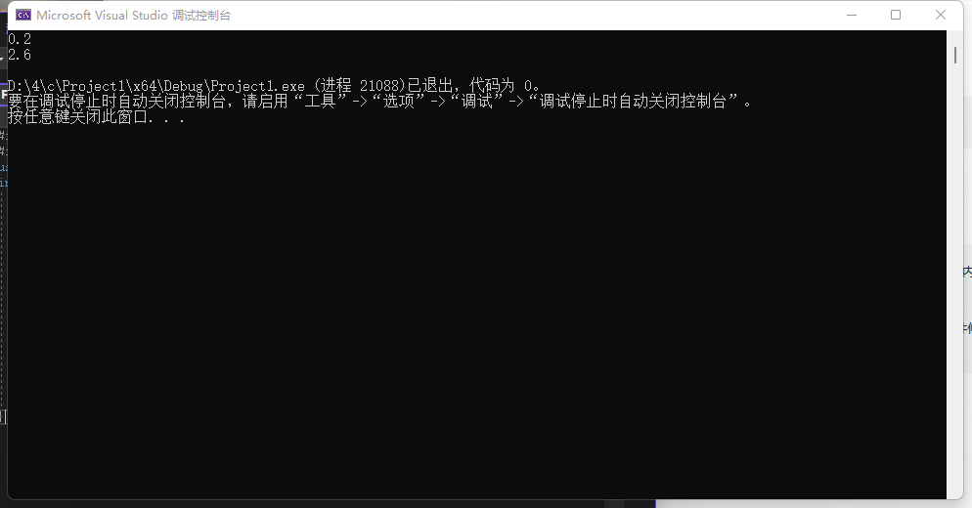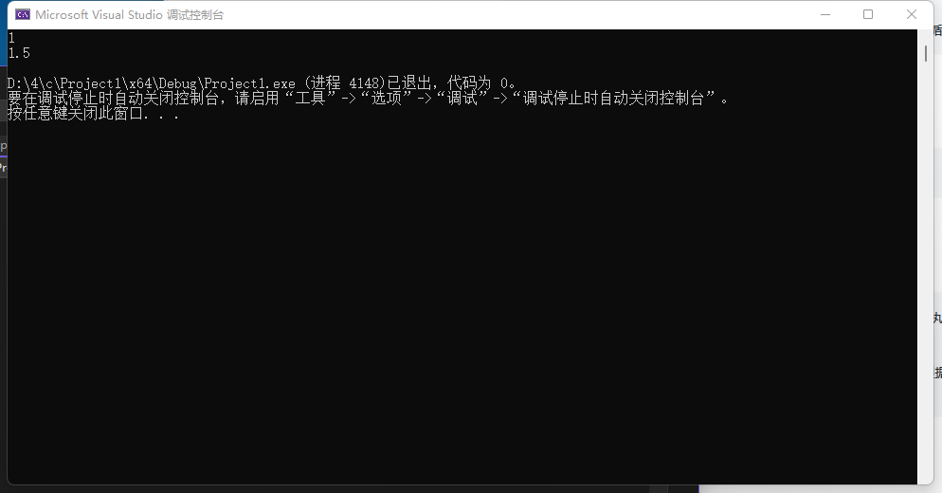

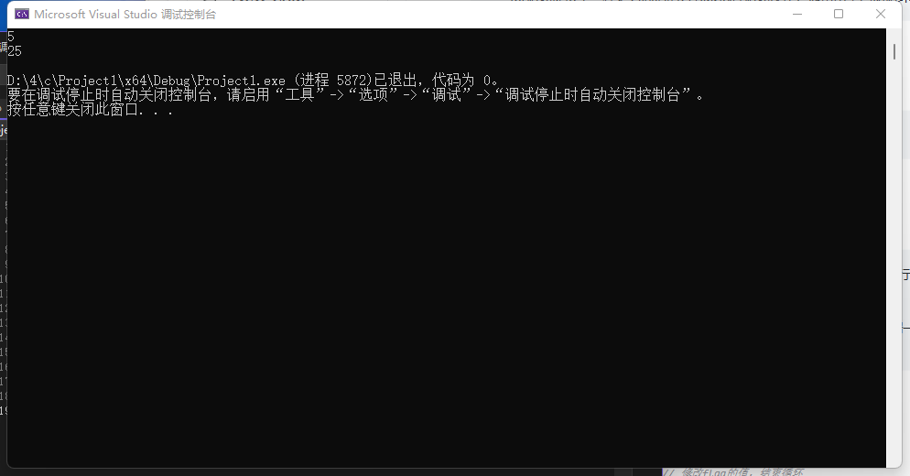

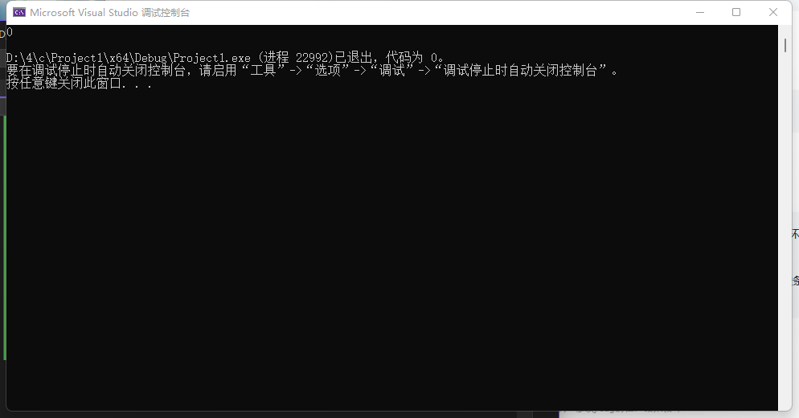

**3.**#include<iostream>

#include<iomanip>

using namespace std;

int main() {

double a, b, c;

cin >> a >> b >> c;

cout << (a + b + c) << endl;

if ((a == b or b == c or a == c) && (a+b>c) && (a+c>b) && (b+c>a)) {

cout << "yes" << endl;

}

else { cout << "no" << endl; }

}

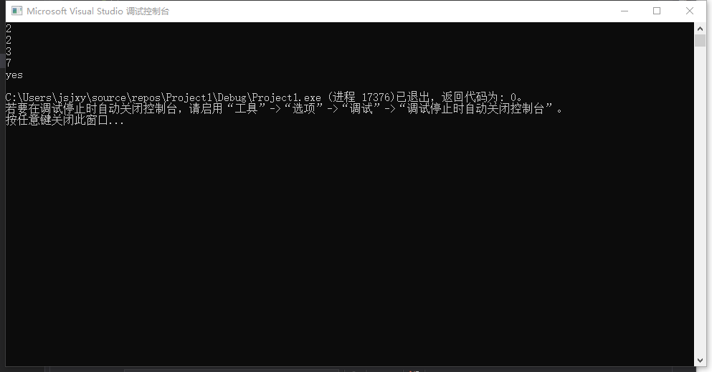

4.#include<iostream>

#include<iomanip>

using namespace std;

int main() {

int a, b, d;

string c;

cin >> a >> c >> b;

if (c == "+") { d = a + b; }

else if (c == "-") { d = a - b; }

else if (c == "*") { d = a * b; }

else if (c == "/" and b!=0) { d = a / b; }

else if (c == "/" and b == 0) { cout << "除数为零" << endl;}

else if (c == "%") { d = a % b; }

else { cout << "运算符非法" << endl; }

cout << d << endl;

}

5.#include<iostream>

#include<cctype>

using namespace std;

int main() {

char input;

int a = 0, b = 0, c = 0, d = 0;

cout << "您输入的字符为：" << endl;

while (cin.get(input) && input != '\n') {

if (isalpha(input)) {

a++;

}

else if (isspace(input)) {

b++;

}

else if (isdigit(input)) {

c++;

}

else {

d++;

}

}

cout << "英文字母的个数为：" << a << endl;

cout << "空格的个数为：" << b << endl;

cout << "数字字符的个数为：" << c << endl;

cout << "其他字符的个数为：" << d << endl;

return 0;

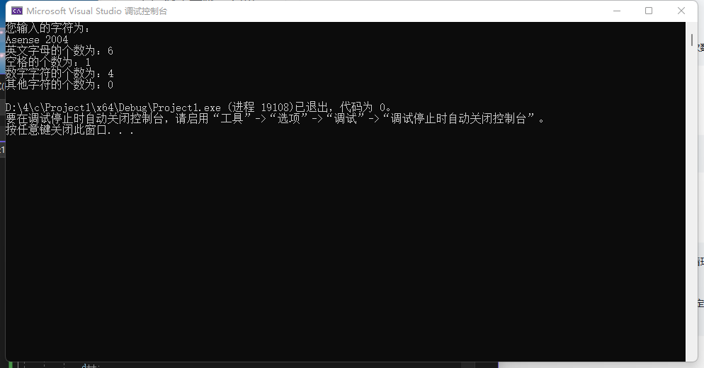

6.#include<iostream>

using namespace std;

int main() {

int a, b, c, d, e;

cout << "输入的两个数字分别为：";

cin >> a;

cin >> b;

int num1, num2;

num1 = a;

num2 = b;

if (a < b) {

int num;

num = b;

b = a;

a = num;

}

for (; ;) {

if (a % b != 0) {

c = a % b;

a = b;

b = c;

}

else {

d = b;

e = num1 * num2 / d;

cout << "这两个数的最大公约数为：" << d << endl;

cout << "这两个数的最小公倍数为：" << e << endl;

break;

}

}

return 0;

}

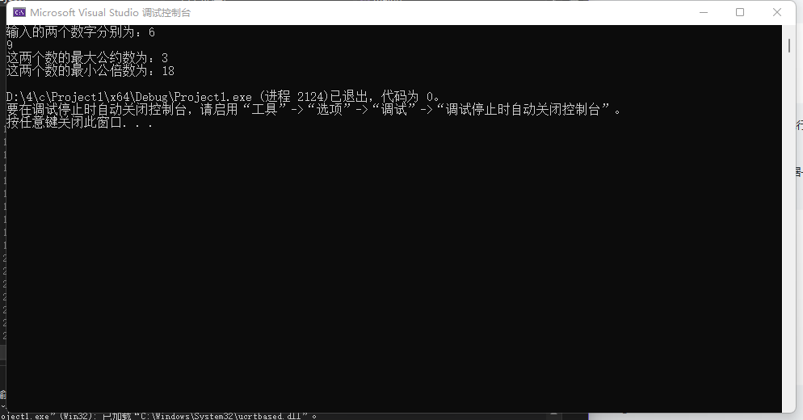

#include<iostream>

using namespace std;

int main() {

for (int i = 0; i < 5; i++) {

for (int j = 0; j <= i; j++) {

cout << "*";

}

cout << endl;

}

return 0;

}

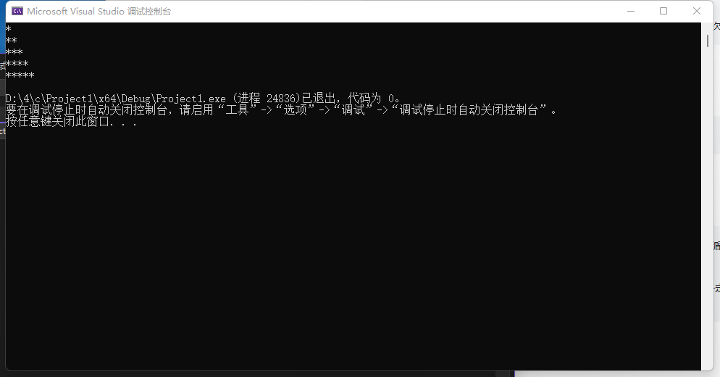

8. #include<iostream>

using namespace std;

int main() {

double a, b, c;

cout << "输入的a为：";

cin >> a;

c = a;

FLAG:

b = (a + c / a) / 2;

if (a - b > -1e-10 && a - b < 1e-10) {

cout << "a的平方根为：" << b << endl;

}

else {

a = b;

goto FLAG;

}

return 0;

}

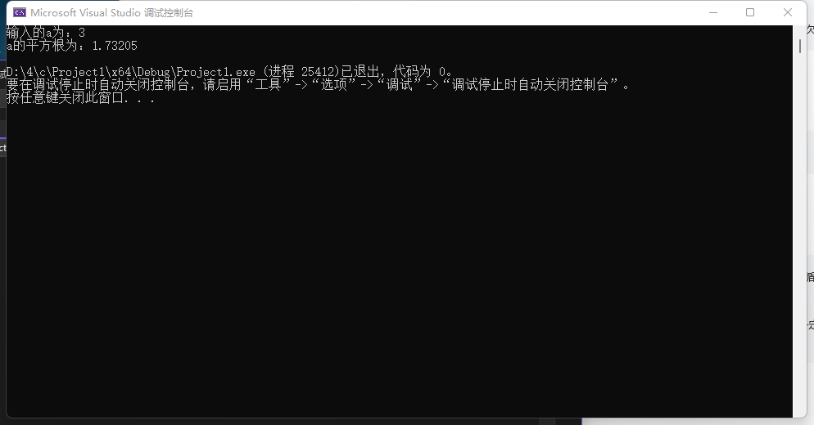

9.#include<iostream>

using namespace std;

int main() {

double num1, num2, num3, num4, num5;

num1 = 0.8;

num2 = 2;

num3 = 1;

num4 = 0;

num5 = 0;

while (num5 <= 100) {

num3 = num3 + num1 * num2;

num5 = num5 + num2;

num2 = 2 * num2;

num4++;

}

double aver = num3 / num4;

cout << "购买苹果平均每天花费：" << aver << endl;

return 0;

}

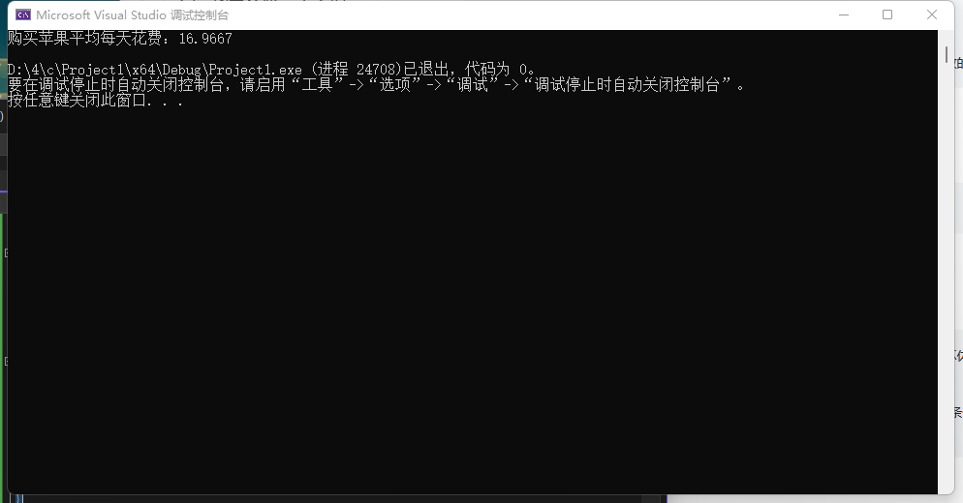

**四、遇到的问题与解决方法**

**1.不知道计算最大公因数和最小公倍数的方法**

**解决方法是在b站上学习了辗转相除法**

1. **遗忘了for while等语句的用法**

**通过询问chatgpt快速复习了**

**五、体会**

**实践是很好的学习方法，之前不太理解的用法，经过上机操作很快理解并且熟练起来。同时我在写代码的过程中遇到很多错误，通过使用chatgpt询问出错原因和询问学长同学，我逐步完善了代码，犯错并且一步步解决的过程让我对写代码的规范和思路逐渐清晰。**